

|  |
| --- |
| Cahier de charge de projet |
| Robotic ARM |
| Association Robotique ENSI  Encadrant : Fayed Souilmi |



# I. Introduction

|  |
| --- |
| Notre projet consiste à réaliser un bras robotique contrôlé à travers des mouvements réalisés par l’utilisateur avec ses doigts en utilisant des gants sur lesquels sont installés des capteurs de flexion.Le bras peut être utilisé dans des divers domaines. On peut citer par exemple la manipulation des substances chimiques qui peut engendrer des dégâts sur la santé des chimistes. De plus, dans une phase plus avancée du projet on peut installer des capteurs musculaires qui permettent aux personnes aux besoins spécifiques de saisir des objets et les utiliser. |

# II. Description du projet

|  |
| --- |
| 1. Objectifs du projetL’objectif de ce projet est de concevoir et construire un prototype derobot autonome capable de suivre les mouvements du bras de l’utilisateur.**C:\Users\Asus\Desktop\176994426_1239425476519324_120225105602397229_n.png** |

|  |
| --- |
| 2. Fonctionnalités ciblées  Les fonctionnalités attendues du projet sont les suivantes :   * Suivre les mouvements du bras de l’utilisateur et les reproduire * Saisir un objet et le déplacer |

III. Contraintes du projet

## Contraintes en termes de délais

Le temps de ce projet n’est pas une grosse contrainte sauf que la disponibilité de l’équipe et les circonstances du à l’état sanitaire du pays et de l’enseignement peuvent gêner le déroulement du projet par manque de travail en face à face.

Concernant le temps total de réalisation du projet, il est estimé à 2 mois, dont chaque partie de ce projet sera traitée indépendamment des autres parties pendant une période qui ne dépasse pas une ou deux semaines. Nous avons donc choisi de travailler avec la méthode Scrum..

## Contraintes technique

Pour la partie technique, l’utilisation des capteurs de flexion posera un problème

vu qu’ils ne sont pas disponibles chez plusieurs fournisseurs.

IV. Déroulement du projet

1. Planification

Sprint 1:

Dans ce sprint, nous nous concentrons sur la conception

électrique (choix des matériaux) et mécanique de notre bras

(forme du robot)

Sprint 2:

Dans ce sprint, nous nous commençons par le 1er composant

de notre robot : le nRF24L01 (phase learning + phase test)

Sprint 3:

Dans ce sprint, nous nous concentrons sur le 2ème composant

de notre robot : les capteurs de flexion (Flex Sensors)(phase learning + phase test)

Sprint 4:

Dans ce sprint, nous commençons par la simulation des mouvements effectués par le bras sur le logiciel MAYA

Sprint 5:

Dans ce sprint, nous commençons par l’assemblage du bras imprimé en 3D

Sprint 6:

Dans ce sprint, nous commençons par coder l’ émetteur-récepteur nRF24L01

Sprint 7:

Dans ce sprint, nous avons décidé de procéder à l’utilisation de l’application mobile Blynk pour contrôler les servos du bras

Sprint 8:

Dans ce sprint, nous nous concentrons sur le test du fonctionnement du bras

1. Gestion des ressources

Ressources humaines

Pour ce projet, nous avons besoin au maximum de 6 personnes

Ressources matérielles

* 2x carte Arduino (Nano)
* 2x émetteur-récepteur nRF24L01 +
* 2x nRF24L01 + adaptateur
* Servomoteur 5x MG996R
* Capteur de flexion 5x 4,5 pouces
* Résistance 5x 10k
* 2x batteries 18650 3,7 V
* 1x support de batterie 18650
* 1x batterie 9V
* 1x connecteur de batterie 9V
* 1x gant
* 1x ligne de ficelle / tresse
* 3x mini planche à pain
* Fils de cavalier
* 1x caoutchouc / pneu ou ressort
* 1x fil d'acier ou filament
* 3x boulons (diamètre 8 mm)

V. Conceptions

1. Conception du bras

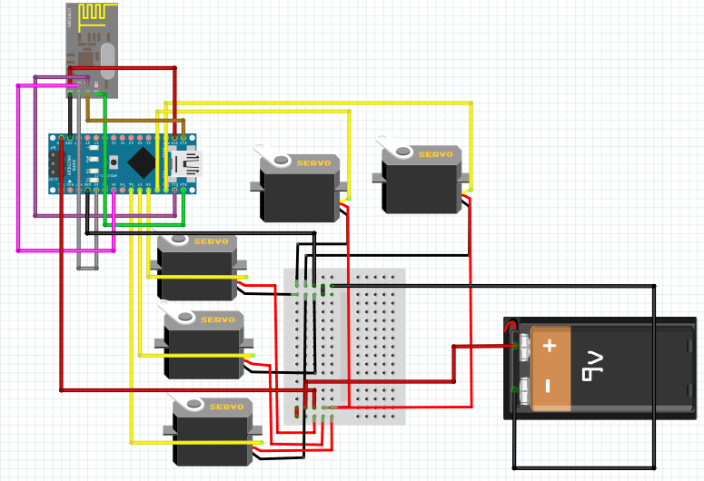

1. 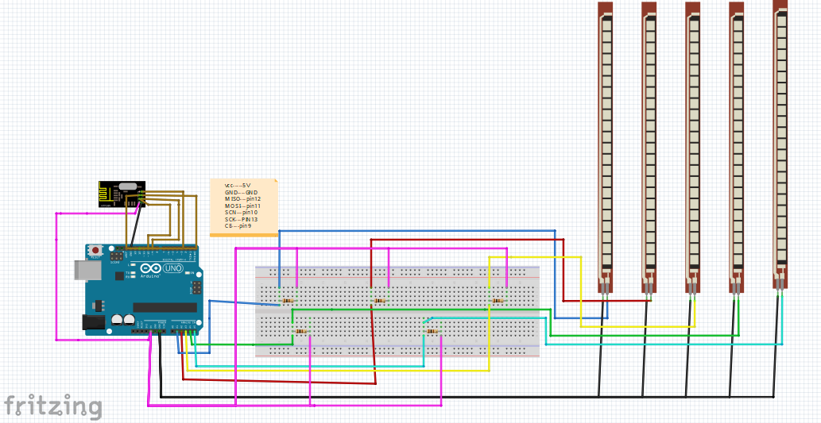Conception du gant

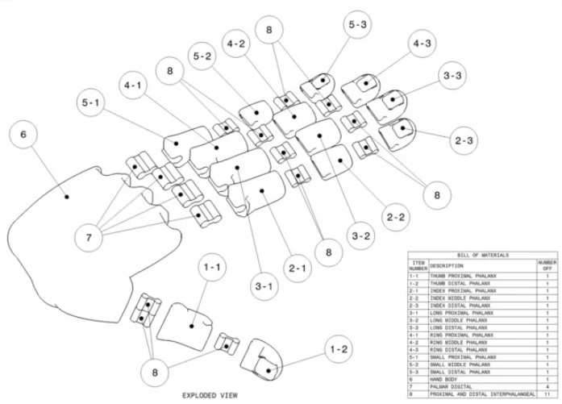

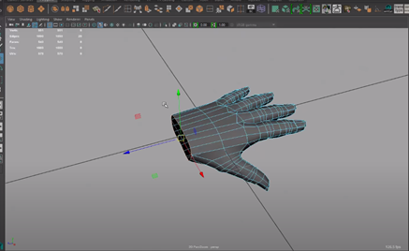

Réalisé par :

* Maryem Ben Rhouma
* Eya Sammari
* Houyeme Naouali
* Iheb Habboubi
* Khalil Bouzoffara
* Aziz Amara